2026人效提升构想
人效的理解：迭代交付数量（多），迭代交付效率（快），迭代交付质量（稳）

组织变革1.0：拆墙
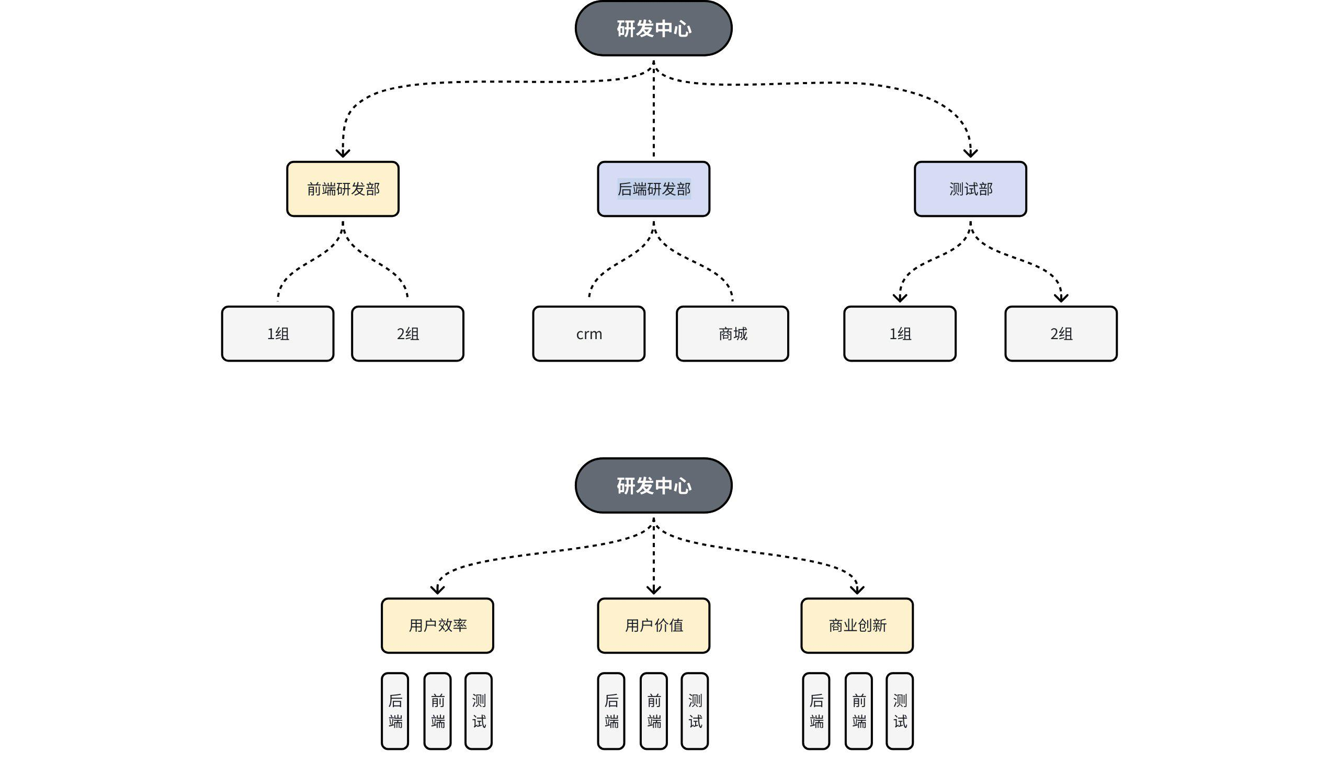
拆掉部门中的墙，小组内部完成沟通，大大提升沟通效率！

组织变革2.0：拆职能
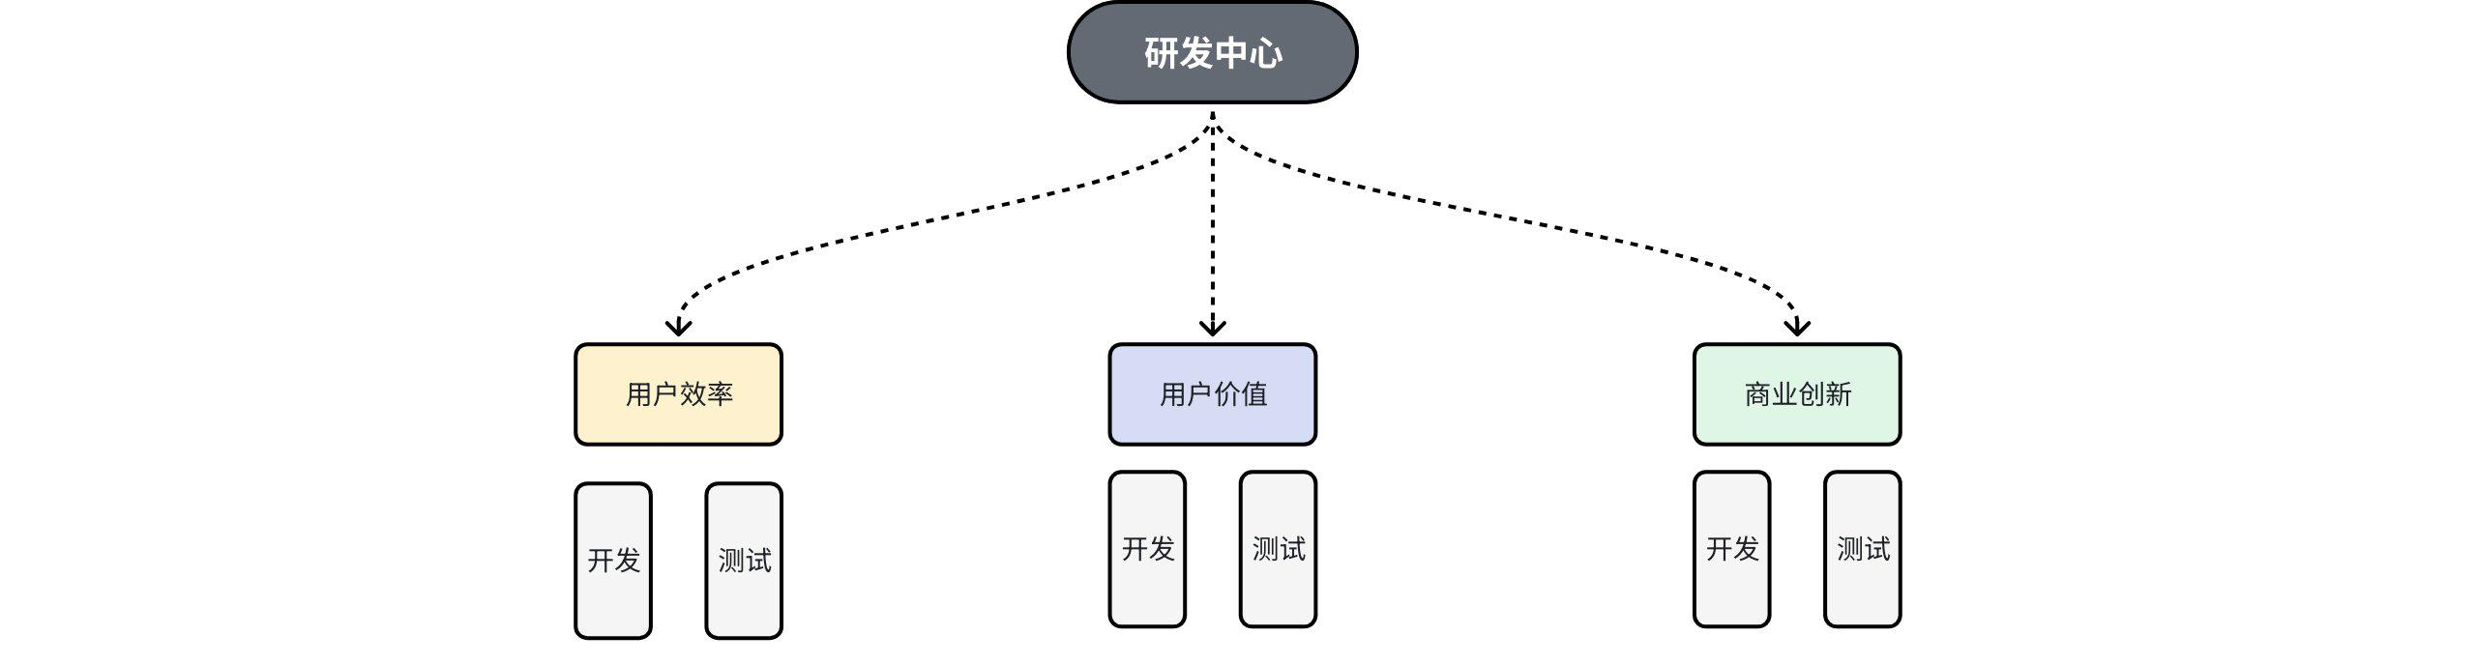
拆掉前后端职能，去掉前后端对接过程中的沟通成本，一个人完成整个迭代！
组织事项：文档梳理，前后测定期结对分享学习；通过这个过程逐步识别和筛选出来具备全栈能力的人（从小范围开始）。

组织变革3.0：人+AI
不是零散的工具使用，而是系统性地为每个角色配备专属的、不断进化的“AI智能体”伙伴，并建设企业知识库。
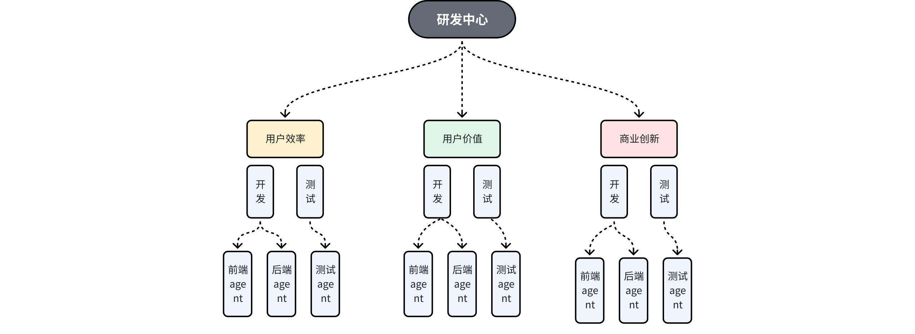
组织事项：整理好前后测知识库体系，组件库知识库，赋能团队，将大家的起点拉齐！
组织过程的人才筛选：留下来的都是效率高的，效率高的一定是会用AI的人，成为一个人的AI团队！

人+AI的理解：
组织人员工作结构的变化，我们需要的是更多的具备AI意识，具备能带领AI的人，逐步形成的一个人的团队，高效交付，没有部门与职能的墙，在过程中去筛选。

交付数据透明化：体现过程中人员迭代的交付效能，交付质量，拿结果说话。
T级职能画像：各职级的职能画像要求，发挥出其最大效能，并进行定期评估！


